Муниципальное казенное общеобразовательное учреждение основная общеобразовательная школа с.Николаево
Фаленского муниципального округа Кировской области
Кировская область, Фаленский район, с.Николаево

Влияние биопрепарата «GROW-A» (экстракт ели) на урожай кабачков

Работу выполнила
Лопатина Кристина Олеговна,
9 класс
Руководитель:
Докучаева Елена Алексеевна
учитель биологии и химии
МКОУ ООШ с.Николаево
Фаленского муниципального округа
Кировской области

с. Николаево, 2023г
Оглавление
Введение ………………………………………………………………………….. 3
- Обзор литературы ………………………………………………………….3
  - История появления кабачков в Европе и России……………………..3-4
  - Состав и полезные свойства кабачков.. ….……………………………4
  - Биологические особенности кабачков….………………………..........4-5
  - Классификация кабачков……….….……………………….…………..5
  - Описание биопрепарата «GROW-A» ………………………………….5
  - Результаты исследований по препарату «GROW-A» на горохе …….5-6
- Материалы и методика исследования…………………………………6
  - Сбор материала …………………………………………………………6
  - Методика исследования……………………….………………………..6-7
- Результаты исследования………………………………………………….8-9
Выводы и рекомендации…………………………………………………………9
Библиографический список …………………………………………………......10
Приложения

Введение
В настоящее время кабачки являются очень популярной культурой на наших огородах, так как считаются низкокалорийным диетическим продуктом. На пришкольном участке мы ежегодно выращиваем кабачки для школьной столовой. Урожай этой культуры зависит от погодных условий и не всегда бывает большим. Для увеличения урожая применяют различные стимуляторы роста, биодобавки и т.д. Научные сотрудники Фалёнской селекционной станции предложили изучить влияние биопрепарата «GROW-A» (экстракт ели) на урожай кабачков.
Цель: оценить влияние биопрепарата «GROW-A» (экстракт ели) на урожай кабачков.
Задачи:
- изучить литературу по данному вопросу,
- подобрать сорт кабачков для исследований,
- оценить влияние биопрепарата «GROW-A» (экстракт ели) на урожай кабачков,
- сделать выводы и предложить рекомендации.
Гипотеза: использование биопрепарата«GROW-A» (экстракт ели) при выращивании кабачков повышает урожай.
Объект исследования: сорт кабачков «Скворушка».
Предмет исследования: влияние препарата «GROW-A» (экстракт ели) на урожай кабачков.
Экологические риски: препарат «GROW-A» (экстракт ели) является на 100% натуральным, не имеет канцерогенов, красителей, тяжелых металлов, а значит, не опасен растениям и человеку.
Актуальность работы: человек все больше использует различные биопрепараты при выращивании растений. Одни препараты используют для ослабленных растений, другие при стрессовых ситуациях (заморозки), есть и довольно токсичные. Биопрепарат «GROW-A» (экстракт ели) обладает противовирусными, противогрибковыми свойства, содержит различные витамины, поэтому его можно использовать как стимулятор роста и подкормку растений.
Практическая значимость: выяснив, как влияет биопрепарат «GROW-A» (экстракт ели) на урожай кабачков, можно дать практические рекомендации.
Методы исследования:
- анализ литературы,
- наблюдение,
- сравнение.

- Обзор литературы
  - История появления кабачков в Европе и России
Кабачок, одна из самых популярных овощных культур, имеет долгую историю миграции через различные континенты. Его первоначальный родной регион находится в Центральной Америке, где он был открыт и приручен древними цивилизациями. Оттуда кабачок был впервые ввезен в Европу Колумбом в 1500-х годах, и после его введения кабачок стал популярным овощем во многих странах Европы и Северной Африки. С момента своего введения в Европу кабачок стал широко распространенным и был внесен во многие другие части мира. Он был принят с энтузиазмом в Индии, где стал одним из ключевых ингредиентов в местной кухне, а также в Китае и Японии, где процветают его различные сорта [1].
О происхождении кабачка существует красивая легенда. В древние времена мужчины из рыбацких деревень надолго уходили в море на промысел, а женщины оставались на берегу и переживали за своих мужей и сыновей. Однажды из моря вышли боги и женщины стали просить их дать им овощ, который будет таким же вкусным и нежным как рыба, но расти при этом из земли. Тогда боги одарили женщин кабачками и научили их выращивать этот овощ. Европейцы долгое время видели в кабачке лишь декоративное растение и выращивали его в качестве украшения для сада. Яркий вкус кабачка оценили несколько позже, зато теперь его широко применяют в своей кухне многие народы. Например, кабачок часто встречается в средиземноморской кухне. А жители Прованса любят фаршированные цветки кабачков. В России кабачок стал известен только в XIX в. Он попал в нашу страну из Греции и Турции. [2]
  - Состав и полезные свойства кабачков
Кабачки обладают замечательными полезными свойствами и входят в состав диетического питания, так как они низкокалорийные (в 100 г кабачков содержится около 16 ккал). Кабачки полезны благодаря присутствию в них множества витаминов и минералов. Так, в мякоти кабачка присутствуют витамины С, А, РР, фолиевая кислота (витамины группы В), а также тиамин и рибофлавин. В семенах кабачка есть витамин Е. При употреблении кабачков в пищу в организм поступают калий, магний, железо, благодаря чему улучшается состав крови, что, в свою очередь, благотворно влияет на сердечно-сосудистую систему человека.
Пищевые волокна кабачка впитывают токсины, соль, плохой холестерин, но не раздражают слизистые оболочки. Поэтому его рекомендуют употреблять при различных восстановительных диетах.
Молодые плоды кабачка полезны при диабете, также они улучшают работу печени, являются легким мочегонным средством.[2]

  - Биологические особенности кабачков
Кабачок (уменьшенное от украинского кабак, «тыква», из тюркских языков) – кустовая разновидность тыквы обыкновенной с продолговатыми плодами, без плетей. Плоды могут быть зелёного, жёлтого, чёрного или белого цвета. Мякоть нежная и быстроваркая.
Кабачок является светолюбивым и теплолюбивым растением, поэтому его нужно выращивать на солнечной стороне грядки шириной 60-70 см. Это может быть небольшой участок для выращивания нескольких растений. Важно, чтобы ранее на этом месте не выращивались прочие представители семейства Тыквенных, иначе кабачки будут болеть, давая много пустоцветов. Для соблюдения огородного севооборота их лучше всего выращивать после таких культур: томатов; картофеля; капусты; лука; корнеплодов; зелени; бобовых.
Собирать плоды можно на любой стадии их развития. Для употребления в пищу стоит снимать недозревшие 10-12-дневные завязи длиной 15-20 см. Семечки внутри них мягкие и нежные, а сама мякоть обладает наилучшими вкусовыми характеристиками. К тому же сбор недозревших плодов стимулирует формирование и быстрый рост новых плодов. Однако молодые кабачки плохо хранятся. Следовательно, если имеются намерения заложить плоды на зимнее хранение, то собирать нужно созревшие плоды с твердой и толстой коркой, а также с более грубой мякотью. Как правило, такой кондиции они достигают через 6-7 недель. Вес каждого из них может достигать 500 г.
Подробно информация о биологических особенностях кабачков размещена в Приложении 1[3].

1.4 Классификация кабачков
Выделяют различные виды кабачков: цуккини, патиссон, крукнек, кабачки коуза, круглый цуккини, татуме, «Толстяк из Ниццы», индийское яблоко и люффа. Подробнее о каждом из видов в Приложении 2 [4].

1.5 Описание биопрепарата «GROW-A»
Биопрепарат «GROW-A» (экстракт ели) – фунгицидное, бактерицидное средство защиты растений с ростостимулирующими свойствами. Используется для профилактики и борьбы с болезнями растений, выполняет роль стимулятора роста, особенно в период пестицидных обработок, снижает стресс. Действующим веществом препарата является экстракт древесной зеленой ели, в составе которой содержатся природные фунгициды, витамины А и С, эфирные масла, микроэлементы, полисахариды. Продукт является на 100% натуральным, не имеет канцерогенов, красителей, тяжелых металлов. Имеет сертификат разрешающий его применение в органическом земледелии. Подробнее о биопрепарате в Приложении 3.

1.6 Результаты исследований по препарату «GROW-A» на горохе
Совершенно новая линейка продукции от компании «Спецхимагро» – это биопрепараты торговой марки «GROW», обладающие фунгицидным, бактерицидным и ростостимулирующим действием. Линейка включает в себя 10 препаратов, в основе которых вытяжки экстрактов растений из ели, борщевика и других растений.
В 2018 году компания «Спецхимагро» с биопрепаратами ТМ «GROW» вступила в Союз органического земледелия России, а в 2020 году получила Сертификат соответствия с требованиями ГОСТ 33980-2016 (продукция органического растениеводства).
В 2023 г. научные сотрудники лаборатории селекции и первичного семеноводства зернобобовых культур Фалёнской селекционной станции - филиала ФГБНУ ФАНЦ Северо-Востока проводили опыты на горохе с применением препаратов «GROW-А – вытяжка из ели» и «GROW-J – вытяжка из осины». Опыт включал варианты обработки семян, растений по вегетации, а также сочетание обработки семян и растений по вегетации. Предварительные результаты (по одному году сложно делать выводы) показали, что при обработке «семян и растений по вегетации» гороха препаратом «GROW-А» прибавка к контролю по урожайности составила 7,6%, отмечено повышение числа бобов и зёрен, а также массы 1000 зёрен. При обработке препаратом «GROW-J» прибавка к контролю по урожайности составила 13,7% в варианте «обработка семян», 9,7% – в варианте «обработка семян и растений по вегетации».
Таким образом, обработка данными препаратами способствовала увеличению урожайности гороха.

- Материалы и методика исследования
2.1 Сбор материала
Объект исследования сорт кабачков «Скворушка». Неприхотливый, холодостойкий, раннеспелый (46-50дней), кустовой сорт. Плод цилиндрический, гладкий, темно-зеленый с мелкими светлыми точками, массой 0,7-1,1 кг. Мякоть плотная, хрустящая, сладкая, сочная, светло-желтая. Урожайность 6-7кг/кв.м. Ценность сорта: высокая урожайность, выравненность плодов, отличные вкусовые качества, хорошая лежкость, устойчивость к болезням. Агротехника сорта: посев в открытый грунт в конце мая - начале июня в лунки по 2–3 шт. Расстояние между лунками не менее 60 см. Посев на рассаду в начале мая. В открытый грунт рассаду высаживают в начале июня в фазе 2–4 листьев. Полив регулярный и обильный, особенно в период плодоношения. Поливать необходимо теплой водой и под корень. При необходимости растения окучивают. При разрастании куста нужно удалить крупные листья для большего притока солнечного света и питательных веществ к завязям. Срезать плоды нужно 1–2 раза в неделю, что дает возможность образования и развития новых завязей. Уборка по мере созревания плодов с июля до сентября.[5]
2.2 Методика исследования
Под опыт отведен ровный участок, засоренность средняя (сорняков не большое количество), предшествующая культура – картофель. Удобрения не вносили.
Размер участка под опытом – 21,42 м², число вариантов – 4, площадь каждого варианта – 5,4м².
Для опыта семена кабачков предварительно замачивали по 15 штук в каждом варианте (Приложение 4):
Вариант 1 – замачивание в воде;
Варианты 2, 3,4 – замачивание в растворе биопрепарата «GROW-A» (экстракт ели) - семена опускали в раствор на 30 секунд.
Пророщенные семена кабачков пикировали в одноразовые стаканчики, соблюдая варианты опыта (Приложение 5).
Рассаду кабачков в стадии 2 настоящих листов высаживали в грунт, в каждом варианте посажено по 7 растений (Приложение 6), согласно схеме опыта (Приложение 7):
Вариант 1 – контроль (без обработки);
Вариант 2 – обработка семян в растворе биопрепарата «GROW-A»;
Вариант 3 – обработка семян в растворе биопрепарата «GROW-A» (экстракт ели) и однократная обработка по листу во время вегетации через 10 дней после высадки в грунт рассады раствором биопрепарата «GROW-A» (экстракт ели) – опрыскивание листьев из пульверизатора.
Вариант 4 – обработка семян в растворе биопрепарата «GROW-A» (экстракт ели) и двукратная обработка по листу во время вегетации с интервалом в 10-15 дней биопрепаратом «GROW-A» (экстракт ели) – опрыскивание листьев из пульверизатора.
Через 10 дней после высадки рассады кабачков в грунт в Вариантах 3 и 4 произведена первая обработка по листу биопрепаратом «GROW-A». Через 13 дней после первой обработки в Варианте 4 произведена вторая обработка по листу биопрепаратом «GROW-A» (Приложение 8).
Сбор кабачков для учета проводили по мере нарастания плода до 20-30 см. Учитывали массу кабачков в каждой опытной делянке. (Приложение 12)
Раствор биопрепарата «GROW-A» (экстракт ели) (Приложение 9) готовили следующим образом – 2 мл биопрепарата концентрацией 95,5% растворяли в 1 л воды. Раствор полученной концентрации использовали для обработки семян. Для обработки по листу во время вегетации готовили свежий раствор такой же концентрации.
Биопрепарат «GROW-A» (экстракт ели) предоставлен научными сотрудниками Фаленской селекционной станции.
Составлен календарный план работы – Приложение 10. Наблюдения за опытом заносили в дневник наблюдений – Приложение 11.
Методика проведения исследования оговорена с И.В.Лысковой (кандидат сельскохозяйственных наук, старший научный сотрудник, заведующая лабораторией агрохимиии качества Фалёнской селекционной станции - филиала ФГБНУ ФАНЦ Северо-Востока).

- Результаты исследования

В начале исследования в каждом варианте было высажено по 7 растений кабачков. 12 июня 2023 г. произошел заморозок – на почве отмечена температура –3°С (по данным Фаленской метеостанции), и некоторые растения погибли. В результате в Варианте 1 (контроль) – осталось 6 растений, в Вариантах 2 и 3 растения не пострадали, в Варианте 4 – осталось 5 растений. В связи с этим был сделан расчет урожая на количество оставшихся растений.

Дата | Опыт
Дата | Вариант 1 Контроль  (без обработки) | Вариант 2  «GROW-A»  Обработка семян | Вариант 3  «GROW-A»  Обработка семян и 1 кратная по вегетации растений | Вариант 4  «GROW-A»  Обработка семян и 2 кратная по вегетации растений
 | 6 растений | 7 растений | 7 растений | 5 растений
24.07.2023 | 4,800 кг | 4,500 кг | 5,900 кг | 7,400 кг
28.07.2023 | 3,300 кг | 7,900 кг | 7,100 кг | 6,200 кг
31.07.2023 | 3,000 кг | 6,800 кг | 11,100 кг | 12,300 кг
03.08.2023 | 1,300 кг | 3,100 кг | 4,800 кг | 1,300 кг
07.08.2023 | 2,800 кг | 2,400 кг | 8,700 кг | 11,900 кг
10.08.2023 | 3,300 кг | 3,000 кг | 5,400 кг | 8,500 кг
14.08.2023 | 6,500 кг | 10,400 кг | 8,200 кг | 9,000 кг
17.08.2023 | 1,500 кг | 7,600 кг | 6,900 г | 11,400 кг
22.08.2023 | 2,900 кг | 4,700 кг | 5,300 кг | 6,300 кг
31.08.2023 | 4,800 кг | 4,000 кг | 6,700 кг | 9,800 кг
04.09.2023 | 7,720 кг | 0 | 5,110 кг | 10,110 кг
Итого: | 41,920 кг. | 54,400 кг. | 75,210 кг. | 94,210 кг.
Среднее по варианту: | 3,8 кг | 4,95 кг | 6,84 кг | 8,48 кг
Среднее с растения: | 6,987 кг | 7,771 кг | 10,744 кг | 18,842 кг

Сравнивая результаты опыта, видим:
- Обработка кабачков биопрепаратом «GROW-A» (экстракт ели) положительно сказывается на урожае.
- Кратность обработки растений биопрепаратом ведет к увеличению урожая. Сравнивая среднее значение урожая по вариантам опыта, видим, что:
- Средний урожай в Варианте 2- при обработке семян кабачков биопрепаратом «GROW-A» - урожай на 30,26% или на 1,15 кг больше, чем в контроле (Вариант 1);
- Средний урожай в Варианте 3 – при обработке семян кабачков и однократной обработке по листу во время вегетации через 10 дней после высадки в грунт рассады биопрепаратом «GROW-A» урожай кабачков на 80% или 3,04 кг больше, чем в контроле (Вариант 1); и на 38,18% или на 1,89 кг больше, чем при обработке только семян (Вариант 2);
- Средний урожай в Варианте 4 –при обработке семян кабачков и двукратной обработке по листу во время вегетации с интервалом в 10-15 дней биопрепаратом «GROW-A» урожай кабачков на 123,16% или на 4,68 кг больше, чем в контроле (Вариант 1); урожай больше на 71,31% или на 3,53 кг, чем в Варианте 2; урожай больше на 24% или на 1,64 кг, чем в Варианте 3.
- Средний урожай с растения больше в Варианте 4, не смотря на меньшее количество растений, осталось 5 штук – на 269%, или на 11,855 кг больше, чем в контроле (Вариант 1), на 242%, или 11,071 кг больше, чем в Варианте 2, на 175%, или 8,098 кг, чем в Варианте 3.

Выводы:
      - Из литературных источников, включая Интернет-ресурсы, по данному вопросу узнали, что родиной кабачков является Центральная Америка. В Европу овощ попал в начале 16 века, а затем распространился по другим странам Европы и Азии. Кабачки обладают замечательными полезными свойствами и входят в состав диетического питания, так как они низкокалорийные.
      - Использование биопрепарата «GROW-A» (экстракт ели) при выращивании кабачков сорта «Скворушка» положительно сказывался на урожае кабачков. Урожай возрастал при увеличении кратности обработки растений во время вегетации.

Гипотеза: препарат «GROW-A»(экстракт ели) повышает урожай кабачков – подтвердилась.
Перспективы исследования – повторить данный опыт, оценив влияние биопрепарата «GROW-A» (экстракт ели) на другие культуры.
Рекомендации: биопрепарат «GROW-A» (экстракт ели) обладает бактерицидными и ростостимулирующими свойствами, содержит различные витамины, является на 100% натуральным продуктом. Можно рекомендовать к использованию при выращивании кабачков.

Библиографический список:
            - https://rostc.ru/obyasnyaem/istoriya-proisxozhdeniya-i-rasprostraneniya-kabachka/?ysclid=loe2lf79xn197258053
- https://ped-kopilka.ru/raznoe/sad-i-ogorod/istorija-pojavlenija-kabachka-v-rosi.html
- https://ferma.expert/rasteniya/ovoshchi/kabachki/vyraschivanie-kabachkov-v-otkrytom-grunte
- https://www.ogorod.ru/ru/ogorod/pumpkin/10804/Bystryj-gid-kakie-byvajut-vidy-kabachkov.htm
- https://organic-fertil.ru/vyrashchivaem-pomidory/kabachok-skvorushka-otzyvy.html?utm_referrer=https%3A%2F%2Fyandex.ru%2Fsearch%2F%3Ftext%3D%25D0%25BE%25D0%25BF%25D0%25B8%25D1%2581%25D0%25B0%25D0%25BD%25D0%25B8%25D0%25B5%2B%25D1%2581%25D0%25BE%25D1%2580%25D1%2582%25D0%25B0%2B%2B%25D1%2581%25D0%25BA%25D0%25B2%25D0%25BE%25D1%2580%25D1%2583%25D1%2588%25D0%25BA%25D0%25B0%26lr%3D130726%26family%3Dyes%26clid%3D2372572%26win%3D577

Приложение 1
Биологические особенности кабачков
Кабачок (уменьш. от укр. кабак, «тыква», из тюркских языков) – кустовая разновидность тыквы обыкновенной с продолговатыми плодами, без плетей. Плоды могут быть зелёного, жёлтого, чёрного или белого цвета. Мякоть нежная и быстроваркая.
Кабачок является светолюбивым и теплолюбивым растением, поэтому его нужно выращивать на солнечной стороне грядки шириной 60-70 см. Это может быть небольшой участок для выращивания нескольких растений. Важно, чтобы ранее на этом месте не выращивались прочие представители семейства Тыквенных, иначе кабачки будут болеть, давая много пустоцветов. Для соблюдения огородного севооборота их лучше всего выращивать после таких культур: томатов; картофеля; капусты; лука; корнеплодов; зелени; бобовых.
Не менее важно выбрать участок, где почва является оптимальной для кабачков. Лучшим вариантом для них считаются суглинистые или супесчаные плодородные почвы с нейтральной реакцией (pH 6,5-7,5). Плохо растут кабачки на торфяных почвах – плоды получаются мелкими, а листья плохо разрастаются. Непригодными для этой культуры являются тяжелые глинистые грунты.
Чтобы почва была плодородной и рыхлой, за 12-15 дней до посадочных работ стоит перекопать участок на глубину лопаты, предварительно внеся на 1 кв. м: 0,5-1 ведро перегноя или перепревшего компоста; 1-1,5 ведра перепревших опилок; по 1 ст. л. мочевины и сульфата калия; 2 ст. л. суперфосфата; 2 стакана древесной золы.
Предпосевная обработка семян заключается в их предварительном замачивании на 10-12 часов в воде с добавлением нитрофоски. Те экземпляры, которые всплывут, являются пустотелыми, поэтому их нужно будет убрать. Когда же остальные семена разбухнуть, их можно будет сеять в грунт, но лучше на сутки еще замочить в растворе стимулятора роста Эпина (капля средства на 50 мл воды). После такого замачивания семена остается промыть чистой водой и просушить, а далее высадить в почву.
Кабачок можно культивировать двумя способами, от которых и будут зависеть оптимальные сроки проведения посевных работ:
1.Рассадный. Предполагает выращивание рассады, которую при прорастании и нужно пересадить в открытый грунт. При таком методе можно не беспокоиться за успешное прорастание семян. Высевать их на рассаду нужно 15-25 апреля или 1-10 мая. В возрасте 25-30 дней, в конце первой декады мая, саженцев можно переселить на грядки. Их стоит укрыть пленкой или прочим утепляющим материалом до окончания весенних заморозков, то есть до начала июня.
2.Прямой посев семян в грунт. Менее трудоемкий способ, однако, имеется вероятность потери урожая в случае возвратных заморозков. Высевать семена нужно в хорошо прогретый грунт (не ниже +12-13°C на глубине 8-10 см). Как правило, данный срок приходится на конец мая – начало июня. Чтобы сократить риск повреждения всходов заморозками, семена стоит сеять в 2-3 срока с интервалом 3-4 дня. Минимальная температура для их нормального прорастания – +12…+15°C.
При выборе рассадной технологии нужно учитывать такую особенность: выращенные этим способом кабачки не предназначены для длительного хранения – их нужно сразу же употребить в пищу или использовать для приготовления заготовок на зиму. Если требуется вырастить кабачки, пригодные для длительного хранения, проклюнувшиеся семена нужно сеять сразу в грунт, примерно в начале июня.
Уход за рассадой предполагает проведение следующих агротехнических мероприятий:
- Полив. Увлажнять сеянцы часто не нужно, ведь главное – поддерживать влажность почвы. Для этого достаточно орошать её теплой (25°C) водой примерно 1 раз в неделю из расчета 200-250 мл на каждый горшок. В таких условиях правильно подготовленные семена прорастут уже на 3-4 день. Температурный режим. Чтобы всходы быстрее проклюнулись, температура окружающей среды должна быть около +18…+20°C. Когда же сеянцы появятся, её нужно понизить до +15…+18°C днем и +12…+14°C ночью, иначе растение сильно вытянется.
- Освещение. Росткам нужно обеспечить хороший световой день, иначе они будут слабыми. При необходимости дополнительно можно использовать специальные лампы для подсветки рассады. В возрасте 20-25 дней рассаду можно пересаживать в открытый грунт. К этому моменту она должна иметь 2-3 настоящих листа темно-зеленого цвета и короткие приземистые стебли. Корневая система молодых саженцев должна плотно обхватывать весь объем кубика и состоять из неповрежденных корней белого цвета.
Рассаду нужно пересаживать в хорошо прогретую, рыхлую и богатую органикой почву. Проводить работы следует только в пасмурный теплый день или ранним утром. Лунки для саженцев нужно делать на расстоянии 90-100 см друг от друга. Желательно, чтобы в среднем на 1 кв. м грядки приходилось по одному растению.
При посадочных работах нужно действовать аккуратно, чтобы не повредить нежную корневую систему растений. Для этого рассаду стоит пересаживать с комом земли, предварительно полив её теплой водой и разрезав горшок. Если саженцы слишком вытянулись, их можно заглубить до семядольных листочков, слегка наклоняя стебель. В качестве подсыпки стоит использовать перегной, грунт или торф. Если сгребать землю с поверхности, можно оголить и повредить корни.
После посадки рассаду нужно полить теплой водой, чтобы не допустить её пересыхания в дальнейшем. Далее грядку остается накрыть полиэтиленом на дугах. Если в солнечные дни ожидаются еще и сухие ветра, посадку надо обязательно затенить. Если же погода прохладная, грунт с рассадой можно накрыть еще одним слоем пленки.
Если не имеется намерений вырастить ранний урожай, то посев семян можно произвести непосредственно в открытый грунт. Семена и почву к посадке нужно подготовить таким же образом, как и при рассадном способе. Сам посев осуществляется по такой инструкции: обильно полить грядку горячей водой. Сделать лунки на глубину 4-5 см и на расстоянии 50-70 см друг от друга. При необходимости в каждую борозду внести немного компоста или перегноя, а после положить по 2-3 семени вертикально, острой частью вверх. Важно, чтобы верхушка семени была ниже уровня земли на 1-1,5 см. Полить лунки и засыпать землей. Если проклюнутся все семена, то нужно оставить одно сильное растение, а остальные либо срезать над уровнем земли, либо пересадить в момент появления семядольных листиков. Выдергивать их нельзя, поскольку это может причинить вред всей корневой системе куста. Накрыть готовую грядку пленкой или прочим укрывным материалом, чтобы защитить семена на случай похолодания. Укрытие можно будет снять с появлением первых ростков. Как правило, данный период приходится после 12-15 июня.
Кабачки отличаются стремительным развитием, особенно при благоприятных погодных условиях. В этот период за ними нужно правильно ухаживать, чтобы растение разрослось и образовало множество женских плодов.
Кабачок относится к влаголюбивой и засухоустойчивой культуре, поэтому нуждается в обильном поливе. Для этого важно использовать отстоянную и нагретую (22-23°C) на солнце воду, иначе можно вызвать массовое загнивание молодых завязей на кустах. Вливать её нужно под корень растения, не допуская попадания на листья и завязи, поскольку это чревато развитием гнили.
Поливать кабачок лучше редко, но обильно. Вот оптимальная схема:
до начала цветения поливать саженцы 1 раз в неделю из расчета 8-10 л на 1 кв. м. В период плодоношения повысить частоту поливов до 2-3 раз в неделю из расчета 8-10 л на 1 кв. м. Растение можно поливать 1 раз в неделю, но тогда потребуется увеличить расход воды до 15-20 л. Поливать кабачки лучше с лейки, поскольку под напором воды со шланга может произойти оголение корневой системы. Если же это уже случилось, то корни необходимо засыпать составом из торфа и перегноя слоем в 3-5 см.
Кабачки нуждаются в своевременном увлажнении, но не переносят избытка влаги в почве, поскольку это приводит к загниванию кончиков плодов. В этом случае придется срезать пораженный участок до чистой ткани, а место среза обжечь на пламени свечи, чтобы овощ продолжил расти дальше.
Рыхление, прополка и окучивание. Чтобы получить хороший урожай кабачков, необходимо поддерживать рыхлость, водо- и воздухопроницаемость почвы. Для этого спустя 2-3 часа после полива нужно проводить рыхление почвы. Оно должно быть аккуратным и неглубоким, поскольку растение имеет очень тонкие и слабые корни, расположенные близко к поверхности земли. Частота рыхления зависит от состава почвы. Особенно часто данная манипуляция проводится в случае суглинистых почв, поскольку на них легко образуется твердая корочка, в частности после выпадения осадков.
Еще одна важная манипуляция – это регулярная прополка, которая не позволяет сорнякам разрастись и впитывать в себя питательные вещества, предназначенные для кабачков. Данная процедура очень важна в начале роста овощной культуры, поскольку молодые растения не смогут развиться, если будут плохо питаться из-за большого количества сорняков.
Кабачки зачастую не нуждаются в формировании, однако в период цветения вегетативная масса может сильно разрастись в ущерб плодов. В этом случае надо срезать по 2-3 центральных листа, чтобы улучшить условия опыления цветков насекомыми и обеспечить к сердцевине куста лучший доступ солнечных лучей.
Благодаря этому новые завязи будут активнее образовываться, что повысит урожайность овоща. К тому же стоит систематически удалять стареющие листья и пораженные гнилью плоды.
Когда начнут появляться бутоны, кабачки можно прищипывать – удалять верхушки молодых побегов. Когда точка роста будет ликвидирована, стебли будут давать боковые побеги. Это поддержит увеличение цветоносов и завязей, что поспособствует лучшим показателям урожайности.
В качестве превентивных мер против болезней осенью, после сбора урожая, нужно тщательно убрать участок от растительных участков, перекопать и правильно его подготовить под новую культуру, соблюдая правила севооборота. В этих же целях через 7 дней после высадки в грунт кабачки нужно обработать 1% раствором бордоской смеси или хлорокиси меди. От вредителей же поможет средство Малатион (Карбофос).
Собирать плоды можно на любой стадии их развития. Для употребления в пищу стоит снимать недозревшие 10-12-дневные завязи длиной 15-20 см. Семечки внутри них мягкие и нежные, а сама мякоть обладает наилучшими вкусовыми характеристиками. К тому же сбор недозревших плодов стимулирует формирование и быстрый рост новых плодов. Однако молодые кабачки плохо хранятся. Следовательно, если имеются намерения заложить плоды на зимнее хранение, то собирать нужно созревшие плоды с твердой и толстой коркой, а также с более грубой мякотью. Как правило, такой кондиции они достигают через 6-7 недель. Вес каждого из них может достигать 500 г. Срезать плоды нужно секатором или ножом по плодоножке. Молодые экземпляры стоит срезать у самого основания, а вот у зрелых плодов стоит оставлять длинную плодоножку. Сам срез должен быть ровным, поскольку лохматые концы быстро портятся и поражают гнилью весь плод.

Приложение 2
Классификация кабачков
Выделяют различные виды кабачков:
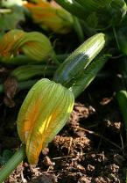
1. Цуккини
Цуккини могут быть желтого или темно-зеленого цвета с бледно-зелеными полосками и без таковых. Кабачок среднего размера и вытянутой формы, приплюснутый с боков. Кожура средней плотности, гладкая и блестящая. Мякоть средней твердости, сочная со средневыраженным вкусом без сладости. Как правило, цуккини вырастают до размеров массивной дубинки, и многие огородники даже стремятся к таким "рекордам". Но лучше все-таки выращивать кабачки таких сортов, которые не обладают массивными размерами, поскольку чем крупнее овощ, тем больше воды в нем содержится.

2. Патиссон
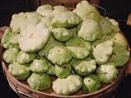Эти "кабачки-НЛО" проще всего отличить от остальных из-за необычной формы. Они могут быть любого цвета (от бледного до зеленого) и обладают зубчатой "надстройкой" по диаметру плода. Мякоть патиссона жестче и плотнее, чем у других разновидностей кабачка, и это хорошо для кулинарных экспериментов и обработки в условиях высоких температур. Особенно хорошо тушить патиссоны с мясом и перцем чили.

3.Крукнек
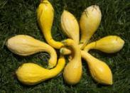
Тыква-кривошейка – так еще называют этот овощ с выпуклым основанием и тонкой искривленной верхушкой. Обычно они ярко-желтого цвета, а по структуре кожуры могут отличаться: встречаются как гладкие разновидности, так и покрытые бородавками. Плотность мякоти также зависит от конкретного сорта.

4. Кабачки коуза
Этот тип кабачков в основном выращивают на Ближнем Востоке, в Юго-Восточной Азии и Мексике. Обычно они бледного цвета, но иногда встречаются и пестро-зеленые разновидности. Кожура у кабачков тонкая, а мякоть немного слаще иных разновидностей цуккини. А вот по форме они ничем не отличаются от своих "пухлых" собратьев.

5. Круглый цуккини
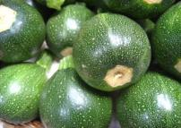
Эти "тыковки" в форме сферы могут быть окрашены в любые оттенки зеленого и желтого цветов (в последнем случае они напоминают грейпфруты). Повара находят этим овощам очень нестандартное применение – верхнюю часть плода отрезают, мякоть выскребают, а получившийся полый шар используют в качестве емкости для супов или других блюд.

6. Татуме
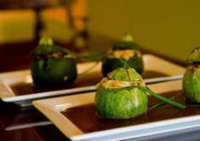
Экзотическая разновидность кабачков, которая встречается преимущественно в Мексике. Форма кабачка может меняться от абсолютно сферической до вытянутой. В окраске преобладают два оттенка – светло- или темно-зеленый. Среди особенностей этого подвида выделим тонкую кожицу и большое количество семян.

7. "Толстяк из Ниццы"
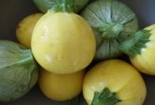
Французы дали этому кабачку не слишком лестное прозвище, но сделали это скорее из большой любви к данной разновидности тыквенных. На самом деле круглые кабачки обладают приятным сладким вкусом и нежной мякотью, и найти их на прилавках не так просто.

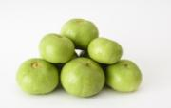
8. Индийское яблоко – тыква тинда. Бледно-зеленая тыква с абсолютно гладкой и блестящей кожурой больше напоминает гигантское яблоко или томат. И действительно – индийский гость стоит несколько особняком от своих сородичей и при этом обладает нежной кремово-белой кабачковой мякотью с неповторимым вкусом.

9. Люффа
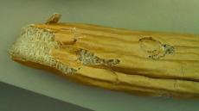
Тыква-лиана – люффа, или природная мочалка. Ее плоды – удлиненные и цилиндрические, внутри сухие и волокнистые с множеством семян. К сожалению, в пищу они практически непригодны, зато из них получают отличные самодельные мочалки, фильтры для воды, мыло или масло. Существуют и съедобные разновидности, но произрастают они в регионах с субтропическим и тропическим климатом.

Приложение 3
Описание биопрепарата «GROW – A»экстракт ели (ООО «Спецхимагро»)
Экстракт ели – активных веществ 95,5%
Фунгицидное, бактерицидное средство защиты растений с ростостимулирующими свойствами.
Препаративная форма – жидкость.
Назначение – для профилактики и борьбой с болезнями растений, выполняет роль стимулятора роста, особенно в период пестицидных обработок, снижает стресс. Действующим веществом препарата являются, экстракт древесной зеленой ели, в составе которых содержатся природные фунгициды – флавоноиды, фитонциды, витамины А и С, эфирные масла, микроэлементы и полисахариды.
Преимущества:
- Флавоноиды принимают участие в фотосинтезе, образовании лигнина и суберина, в качестве защитных агентов в патогенезе растений, вовлечены в регуляцию процессов прорастания семян;
- Фитонциды (от греч. фитоу — «растение» и лат. саеdо — «убиваю») — образуемые растениями биологически активные вещества, убивающие или подавляющие рост и развитие бактерий, микроскопических грибов, простейших играющие одну из основных ролей в иммунитете растений и аллелопатии;
- Витамин С аскорбиновая кислота сильно связана с процессами дыхания растений. Аскорбиновая кислота обладает свойствами обратимо-окислительно-восстановительной системы, которая способна быть акцептором и донором
водорода;
- Витамин Е является природным противоокислительным средством, препятствует окислению витамина А.Отвечает за вывод токсичных веществ из организма растений и усвоение микроэлементов и питательных веществ, участвует в процессе дыхания;
- Полисахариды у растений выполняют опорную функцию. Запасающая: накапливаются в тканях растений (крахмал) и животных (гликоген).Используются при возникновении потребности в энергии. Защитная;
- Эфирные масла обладает репеллентными свойствами, эффективен против вредителей растений, помогут справиться с плесенью и грибами;
- Препарат обладает выраженными фунгицидными свойствами;
- Обладает бактерицидными свойствами против ряда грамположительных и грамм-отрицательных бактерий и патогенных грибов;
- Обладает высокой активностью по отношению к ряду вирусов;
- Препарат относится к малоопасным соединениям: не обладает кожно-раздражающим, кумулятивным и сенсибилизирующим действием;
- Продукт является на 100% натуральным, не имеет канцерогенов, красителей, тяжелых металлов;
- Имеет сертификат разрешающий его применение в органическом земледелии.
Способ применения – вносится совместно с фунгицидными и пестицидными препаратами в качестве подкормки.
Совместимость – совместим с большинством пестицидов и агрохимикатов. Удобрение хорошо совмещается с СЗР и водорастворимыми удобрениями.
Регламент применения и нормы расхода.
Расход рабочей жидкости – повсходовая обработка: 200 л/га. Протравливание семян: 8-15 л/т.

Технологическая операция | Норма внесения | Расход рабочего раствора
Обработка семян | 0,2 л/тн | 8-15 л/тн
Обработка по листу | 0,5 – 0,6 л/га | 200 л/га

Приложение 4

Подготовка семян кабачков к посеву

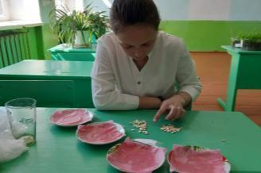
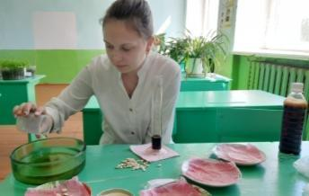

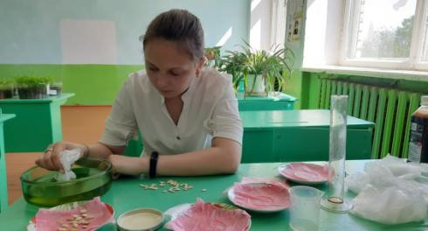

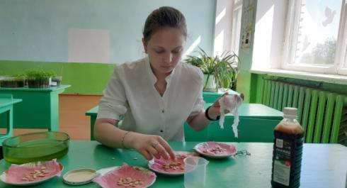

Приложение 5
Пикировка пророщенных семян кабачков

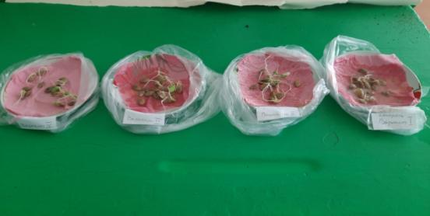

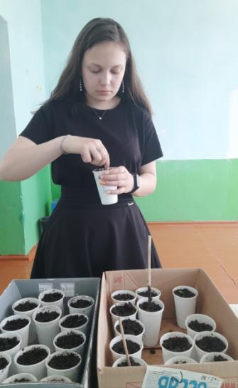

Приложение 6

Высадка рассады кабачков в грунт

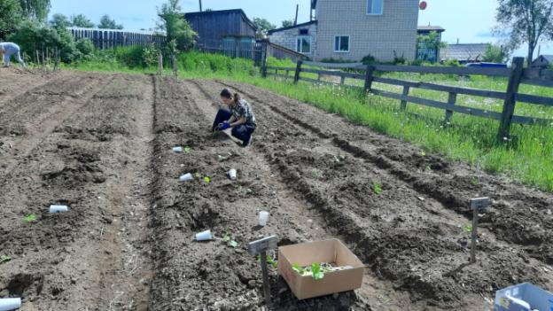

Приложение 7
Схема опыта

Вариант 4
Вариант 1
Вариант 2
Вариант 3

Приложение 8
Обработка кабачков по листу во время вегетации

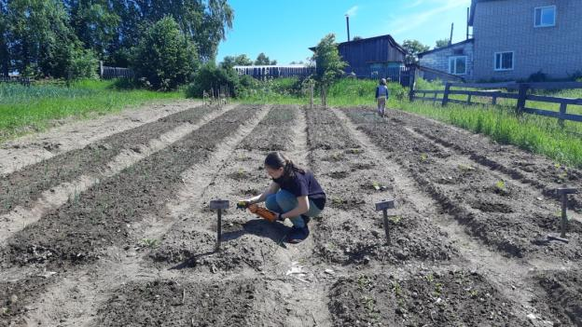

Приложение 9
Раствор биопрепарата GROW-A (экстракт ели)

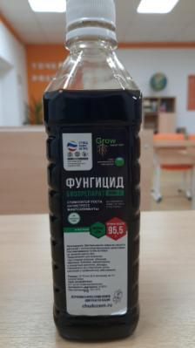

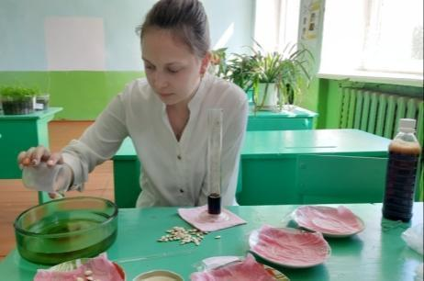

Приложение 10

Календарный план работы

Наименование работы | Срок выполнения | Как выполнять
1. Подготовка почвы | 15 мая  2023 г | Сформировать опытные делянки
2. Посадка на рассаду | 23 мая  2023 г
3.Высадка в грунт | 2 июня  2023 г | 1.
3.Высадка в грунт | 2 июня  2023 г | 2.
3.Высадка в грунт | 2 июня  2023 г | 3.
3.Высадка в грунт | 2 июня  2023 г | 4.
4.Заморозок | 12 июня  2023 г
5.Обработка по листу | 13 июня  2023 г | 3 и 4 вариант
6.Прополка | В течение периода наблюдения – по мере необходимости
7.Вторая обработка по листу | 26 июня  2023 г | 4 вариант
8. Сбор урожая | По мере их роста
9.Уборка | 31 августа  2023 г

Приложение 11
Наблюдения за растениями

Наблюдения | № опыта | Дата
Обработка семян | Вариант I – обработка семян не проводилась  Варианты II,III, IV – обработка семян препаратом «GROW-A» | 18.05.2023
Массовые всходы | Все варианты | 21.05.2023
Посадка на рассаду | Все варианты | 23.05.2023
Высадка в грунт | Все варианты | 02.06.2023
Заморозок | Вариант I – 6 шт.  Вариант II- 7 шт.  Вариант III – 7 шт.  Вариант IV – 5 шт. | 12.06.2023
Первая обработка по листу | Вариант IIIи  Вариант IV | 13.06.2023
Прополка | Все грядки | 13.06.2023
Вторая обработка по листу | Вариант IV | 26.06.2023
Вторая прополка | Все грядки | 26.06.2023
Сбор урожая | Все варианты | с 24.07.2023 по 04.09.2023 г

Сбор урожая

Дата | Опыт
Дата | Вариант 1 | Вариант 2 | Вариант 3 | Вариант 4
24.07.2023 | 4,800 кг | 4,500 кг | 5,900 кг | 7,400 кг
28.07.2023 | 3,300 кг | 7,900 кг | 7,100 кг | 6,200 кг
31.07.2023 | 3,000 кг | 6,800 кг | 11,100 кг | 12,300 кг
03.08.2023 | 1,300 кг | 3,100 кг | 4,800 кг | 1,300 кг
07.08.2023 | 2,800 кг | 2,400 кг | 8,700 кг | 11,900 кг
10.08.2023 | 3,300 кг | 3,000 кг | 5,400 кг | 8,500 кг
14.08.2023 | 6,500 кг | 10,400 кг | 8,200 кг | 9,000 кг
17.08.2023 | 1,500 кг | 7,600 кг | 6,900 г | 11,400 кг
22.08.2023 | 2,900 кг | 4,700 кг | 5,300 кг | 6,300 кг
31.08.2023 | 4,800 кг | 4,000 кг | 6,700 кг | 9,800 кг
04.09.2023 | 7,720 кг | 0 | 5,110 кг | 10,110 кг

Приложение 12

